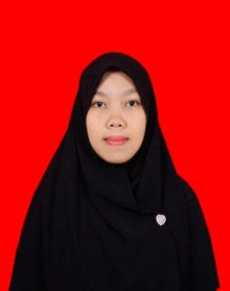
Nurwahidah, dilahirkan pada tanggal 01 Desember 1995 di Anassappu, Kecamatan Bontonompo, Kabupaten Gowa, Sulawesi Selatan. Anak pertama dari 2 bersaudara dari pasangan Bapak Dahlan dan Ibu Talla. Penulis mulai mengenal pendidikan pada tahun 1998 TK Kurnia Anassappu dan tamat pada tahun 2000. Pada tahun yang sama melanjutkan pendidikan di SD Anassappu, Kecamatan Bontonompo, Kabupaten Gowa dan tamat tahun 2006. Pada tahun yang sama penulis melanjutkan pendidikan di MTS Muhammadiyah Taqwa Taipa Le’leng Kecamatan Bontonompo, Kabupaten Gowa dan selesai pada tahun 2009, kemudian tahun yang sama penulis melanjutkan pendidikan ke SMK Garudaya Bontonompo Kabupaten Gowa dan tamat pada tahun 2012, dan pada tahun 2012 berhasil terdaftar sebagai mahasiswa Program Studi Pendidikan Guru Sekolah Dasar (PGSD) SI UPP PGSD Makassar Fakultas Ilmu Pendidikan Universitas Negeri Makassar

